Comment enregistrer votre voix
Pour développer vos relations avec les autres, pour développer votre entreprise, pour améliorer votre image, vous avez déjà en votre possession un actif extrêmement puissant : Votre voix. Et il y a cet effet de levier, que vous pourriez utiliser pour exploiter le plein potentiel de chaque discours, chaque conférence, chaque discussion… Il s’agit d’enregistrer votre voix.
A chaque fois que vous allez intervenir en public, vous allez créer du contenu. Et ce contenu, cette information, vous pouvez la réutiliser encore et encore auprès d’un public différent, si vous en gardez une trace enregistrée et que vous savez la mettre en valeur.
A des fins professionnelles, ça vous permet d’assoir votre crédibilité. Auprès de vos employeurs, auprès de vos clients, et d’augmenter votre potentiel de frappe.
A des fins personnelles, vous enregistrer est le meilleur moyen d’améliorer vos capacités oratoires. Comme le dis si bien Jean, votre voix est différente que celle que vous entendez lorsque vous parlez. Le meilleur moyen de l’entendre, de la travailler, et de vous améliorer, c’est de l’enregistrer.
Dans ce PDF, vous allez découvrir comment enregistrer facilement votre voix devant votre ordinateur (Ou utiliser un fichier déjà existant si vous avez utilisé un enregistreur numérique), comment retravailler simplement votre enregistrement et le mettre en forme, puis comment l’exporter pour une écoute et un rendu optimal selon votre cas.

Par où commencer…
Certains d’entres-vous utilisent un micro-cravate et un enregistreur numérique pour s’enregistrer. Quoi qu’il en soit, vous retrouverez des conseils pour le faire de façon efficace en lisant cet article (cliquez ici pour le lire).
Et pour ceux qui souhaitent s’enregistrer directement via leur ordinateur (Pour s’entraîner, pour un Podcast, etc.), pas besoin de matériel hors de prix, un simple micro casque optimisé pour la visioconférence est nécessaire. Pour ma part j’utilise un micro-casque Seinnheiser PC131, qui est un casque filaire (important pour conserver la qualité de la voix !) et offre un très bon rendu. (C’est celui que j’utilise pendant les vidéos de ce bonus)
Ensuite, pour enregistrer et traiter la vidéo, il vous faudra bien évidemment un ordinateur (Windows ou Mac, peu importe). Ceci dit, il y a un élément à prendre en compte pour votre prise de son : La carte son. Si vous utilisez un vieil ordinateur (et donc une vieille carte son), la qualité de prise de son sera moins bonne que pour un ordinateur récent. Ceci étant dit ne vous inquiétez pas, si vous avez un ordinateur avec un système d’exploitation récent, alors votre carte son actuelle est déjà bien suffisante, vous n’avez pas à vous en inquiéter.
Que vous alliez enregistrer votre voix lors d’une prise de parole en public, ou alors en l’enregistrant devant votre ordinateur, il existe un logiciel tout simple et gratuit, qui vous permet d’effectuer toutes les étapes indispensables au traitement de votre fichier audio, afin de le préparer à sa diffusion. Il s’agit du logiciel Audacity.
Pourquoi Audacity ?
Audacity est un logiciel de montage audio gratuit, très simple à prendre en main et donc parfait pour une personne amateur, très léger pour être utilisé sur n’importe quel machine, et malgré sa gratuité, il a le gros avantage de reproduire très fidèlement les sons qu’il va enregistrer et traiter lors du montage, il est ainsi très utilisé également par les professionnels de l’audio.
Nous allons voir maintenant la procédure en détail, qui va vous permettre d’utiliser Audacity, pour enregistrer votre voix, et optimiser le rendu final pour sa diffusion.

Transformez votre voix en fichier audio !

1. L’enregistrement
- Tout d’abord commencez par télécharger le logiciel Audacity en vous rendant ici : http://audacity.sourceforge.net/ puis rendez-vous dans l’onglet « Téléchargement ». Ici, choisissez la version qui correspond à votre système d’exploitation (Windows, Mac ou Linux), puis cliquez dessus. Sur la page qui s’affiche, cliquez sur « L’installateur Audacity » pour le télécharger sur votre ordinateur.
Note : Il vous faut également télécharger « l’Encodeur LAME », pour vous permettre ensuite d’exporter vos fichiers en MP3. Pour cela, cliquez-ici : http://lame1.buanzo.com.ar/Lame_v3.99.3_for_Windows.exe pour Windows. Pour MAC, suivez ce lien : http://lame1.buanzo.com.ar/Lame_Library_v3.98.2_for_Audacity_on_OSX.dmg.
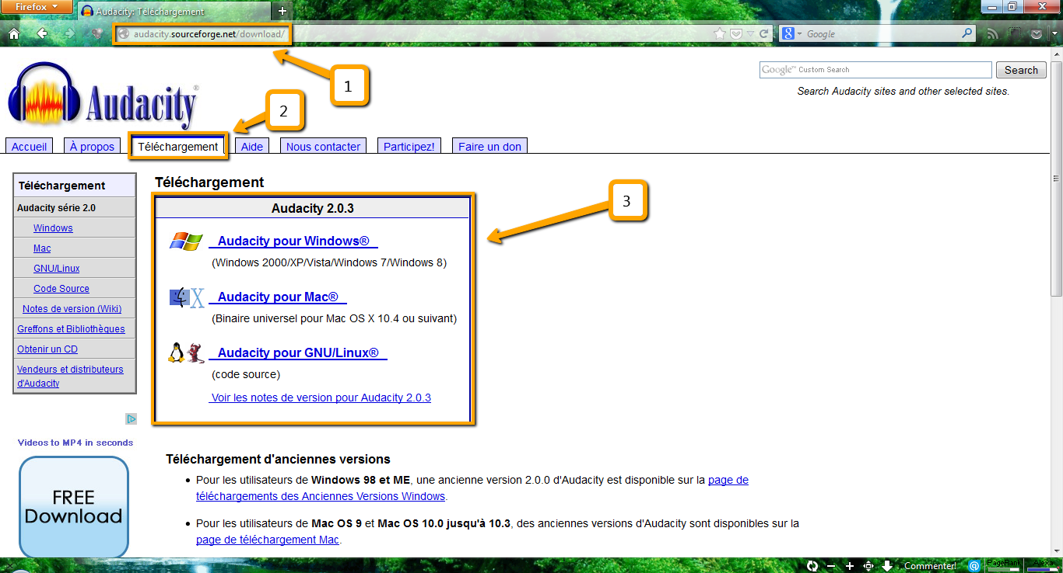
- Une fois que le téléchargement est terminé, double-cliquez dessus pour commencer l’installation. La première étape est de choisir votre langue (français), puis cliquez sur « Ok ». Cliquez ensuite sur « Suivant », à chaque fois que vous y serez invité, puis sur « Installer » pour débuter l’installation. Patientez quelques secondes le temps de l’installation, puis cliquez sur « Suivant » lorsque vous y serez invité de nouveau. Enfin, cliquez sur « Terminer » pour terminer le processus d’installation.
Une fois l’installation terminée, faite la même chose avec l’encodeur LAME que vous avez téléchargé précédemment.
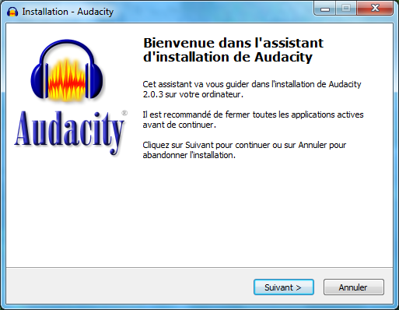
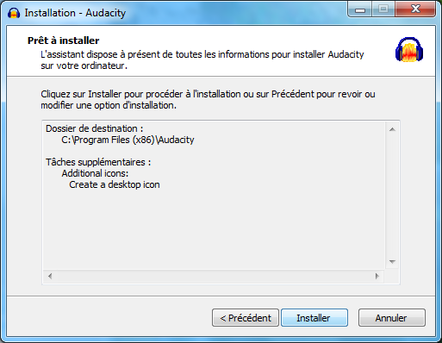
- Double-cliquez sur l’icône qui est apparue sur votre bureau pour lancer le logiciel. Tout d’abord, un petit tour du propriétaire afin de comprendre les différentes fonctionnalités :
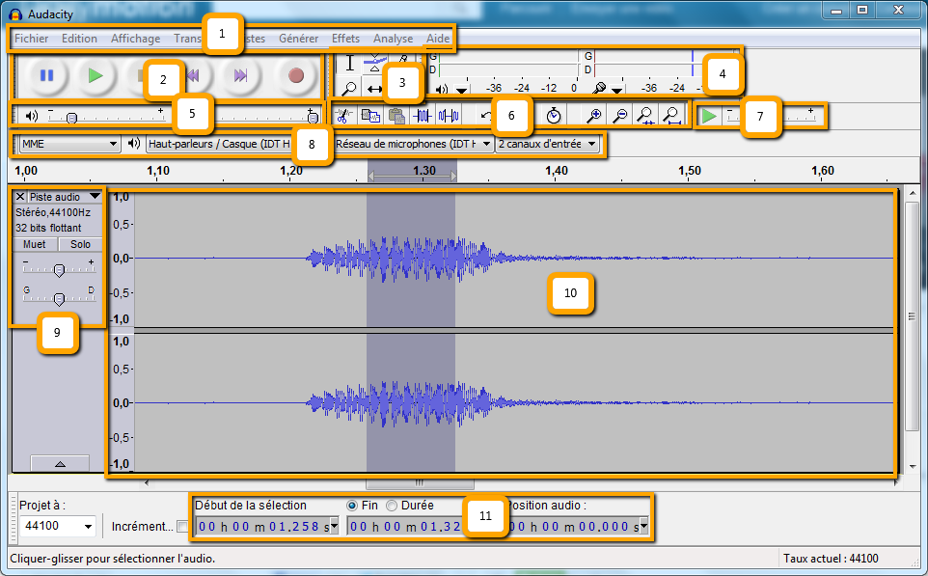
1. Le menu comprenant toutes les fonctionnalités du logiciel
2. Les boutons principaux : Pause, Lecture, Stop, En Arrière, En Avant, Enregistrer.
3. Les différents outils de sélection
4. Un témoin visuel vous permettant de voir le volume d'entrée et de sortie, lors de la lecture ou de l'enregistrement
5. Définissez ici le volume d'entrée (Microphone) et le volume de sortie (Haut-parleurs)
6. Les outils de base : Couper / Copier / Coller / Compacter / Silence / Précédent / Suivant / Zoom
7. Vous permet de lancer la lecture à une vitesse plus rapide ou plus lente
8. Choisissez ici le périphérique d'entrée (votre micro casque) et le périphérique de sortie (vos haut-parleurs par défaut)
9. Les informations de votre piste audio
10. Votre piste audio (Une pour l'oreille gauche, une pour l'oreille droite), l’espace est vierge au départ.
11. Les informations sur la sélection actuelle (pour sélectionner des parties avec précision)

- Nous allons maintenant procéder à l’enregistrement de votre voix :

a) Vérifiez que votre microphone est bien sélectionné en tant que périphérique d’entrée ((8 ) sur l’image précédente), à droite de l’icône du micro. Ensuite réglez le volume d’entrée (5), à droite de l’icône du micro, à 0,6.

Note : Faites un test avant de définir votre volume d’entrée, certains microphones et certaines machines auront un meilleur rendu avec un réglage à 0,2, et d’autres avec un réglage à 1.0. Souvent, un réglage trop élevé peut entrainer des bruits de fonds, et un réglage trop faible un rendu final de mauvaise qualité

b) Pour débuter l’enregistrement, cliquez simplement sur le bouton rouge « Enregistrement » dans la zone (2), puis sur le bouton jaune « Stop » dans cette même zone pour l’arrêter. Vous avez ensuite votre enregistrement qui s’affiche dans la zone de traitement (10). Vous pouvez vérifier le rendu en cliquant sur le bouton vert « Lecture », puis naviguez à l’intérieur de la piste grâce aux boutons de la zone (2).



C’est tout pour l’enregistrement ! Vous pouvez sauvegarder votre projet en cliquant sur « Fichier », « Enregistrer le projet sous », afin de vous assurer de ne pas perdre votre précieux travail. Nous allons désormais voir comment exploiter ce fichier dans l’étape suivante, afin de le diffuser à votre public.

2. Le traitement
- Il se peut que le résultat ne soit pas parfait du premier coup : Un blanc au début ou à la fin, des pauses, vous avez recommencé certaines phrases, vous souhaitez ajouter un générique, terminer en fondue, etc. Nous allons voir quelques options de base, vous permettant de traiter votre fichier, avant son enregistrement définitif.
Note : Si vous avez déjà effectué votre enregistrement avec un enregistreur numérique par exemple (externe à l’ordinateur), il vous suffit tout simplement de cliquer sur « Fichier » / « Importer » / « Audio », puis de sélectionner le fichier Audio de votre prise de parole, afin de l’importer dans le logiciel pour pouvoir travailler dessus.
Pour chacune des procédures que je vais détailler ci-dessous, commencez par cliquer sur l’outil de « Sélection » qui ressemble à un curseur (3) (voir image ci-dessous). Pour sélectionner une partie de votre audio, cliquez sur le début de la partie à sélectionner, puis glisser la souris (sans relâcher) jusqu’à la fin de la partie désirée. La zone sélectionnée va alors s’obscurcir afin de la mettre en avant.
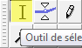
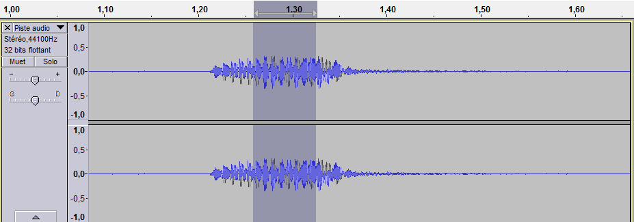
- Le volume : Une partie de votre discours est trop forte ou trop faible ? Vous souhaitez couper le début ou la fin ? Pas de problème. Commencez par sélectionner la zone à traiter avec l’outil de sélection. Ensuite, vous avez différentes possibilités :
L’outil « Couper », pour supprimer la sélection
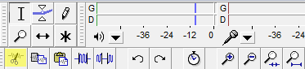
L’outil « Trim » pour ne garder que la partie sélectionnée (Et donc supprimer toute partie non sélectionnée)
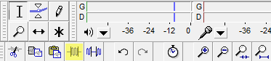
L’outil « Mute », afin de supprimer le son de la partie sélectionnée
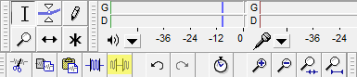
L’outil de « Niveau », qui permet d’ajuster manuellement le volume d’un point ou d’une période donnée (N’hésitez pas à zoomer pour plus de précision)
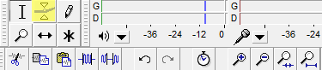
- Les effets : Certaines choses sont beaucoup plus précises lorsque l’on utilise les effets (Comme un ajustement du volume par exemple). Pour cela sélectionnez la partie à retoucher, puis rendez-vous dans le menu « Effets ». Ici, vous avez tout un tas d’effets divers et variés, que vous pouvez tester afin de vous rendre compte par vous-même de leur résultat.
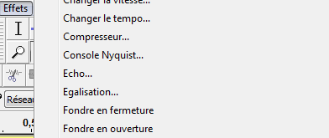
Voici ceux qui vous serviront le plus :
Amplification : Vous permet de réduire ou d’augmenter, le volume d’une sélection
Echo : Ajoute un écho paramétrable
Changer la hauteur : Vous permet de rendre votre voix plus aigu ou plus grave
Fondue en ouverture : Afin de faire démarrer la sélection progressivement
Fondue en fermeture : Pour terminer la sélection en diminuant progressivement le volume
Réduction du bruit : En cas de bruits externes à l’enregistrement, permet d’améliorer légèrement le rendu
Vocoder : Pour modifier la voix, pratique dans le cas d’un témoignage anonyme par exemple
Le reste sont des gadgets, vous pouvez cependant tester les différentes possibilités du logiciel afin de voir si certains effets peuvent vous être utile selon vos besoins.
- A faire lorsque vous souhaitez préparer votre fichier Audio pour sa diffusion :
- Supprimer les blancs au début et à la fin de l’enregistrement : Utilisez l’outil « Couper ».
- Ajuster le volume de façon à ce que les passages ou votre voix s’emballe ou est trop faible : Utilisez l’outil « Niveau » ou l’effet « Amplification ».
- Couper les passages pour lesquels vous avez recommencé (Dans ce cas, la coupe va vous permettre de raccorder le début de l’enregistrement avec la bonne partie, en la coupant au même endroit le résultat sera transparent aux oreilles de votre public) : Utilisez l’outil « Couper ».
- Ajouter un générique (« Fichier » / « Importer » / « Audio »), puis utilisez l’outil de déplacement (3) afin de faire débuter votre enregistrement, au moment où s’arrête le générique (Ou l’inverse pour un générique de fin) : Utilisez l’outil de « Déplacement » (voir image ci-dessous).
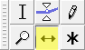
Une fois que vous estimez que votre fichier est prêt à être entendu par le public, il est maintenant temps d’obtenir le fichier final, optimisé pour la diffusion externe ou sur internet.

3. L’exportation
Le gros du travail est terminé, et cette dernière procédure ne vous prendra que quelques minutes ! Et avant d’exporter votre travail, vous devez définir l’utilisation que vous allez faire de ce fichier :
- Une diffusion personnelle : Si vous allez le graver sur un CD ou le mettre sur une clé USB, pour le diffuser ensuite sur un appareil ou lecteur externe par exemple.
- Une diffusion sur internet : Si vous voulez envoyer votre fichier sur votre hébergeur afin de le mettre sur votre site internet, le publier sur un site de podcast, ou l’envoyer à votre public par email.
Car selon l’utilisation que vous allez en faire, le format sera différent, et nous allons voir pourquoi :
- La diffusion personnelle : Votre fichier sera directement prêt à la lecture, et sera lu directement via votre support. Ici, vous pourrez privilégier l’exportation du fichier, sans perte de qualité par rapport à l’enregistrement. Pour cela, nous allons utiliser le format WAV (Format AIFF sous Mac). Cliquez tout simplement sur « Fichier », puis « Exporter ». Sélectionnez l’emplacement de l’enregistrement, puis dans le menu déroulant en dessous de la fenêtre, sélectionnez « WAV ». Cliquez ensuite sur OK à chaque fois que vous y êtes invité. (Vous pourrez modifier le titre du fichier ainsi que ses données internes mais c’est facultatif), et après quelques secondes / minutes d’exportation, votre fichier sera prêt à être lu !
- La diffusion sur internet : Ici, nous devons créer un bon compromis entre « bonne qualité », et « poids léger ». Afin que le fichier puisse être lu le plus rapidement possible par un internaute, il doit être le plus léger possible. Pour cela, au lieu du format WAV (ou AIFF), on va l’exporter en format MP3. Ici c’est la même procédure, « Fichier », puis « Exporter », et dans la liste déroulante sélectionnez « MP3 ». Maintenant avant d’enregistrer cliquez sur « Options », puis sélectionnez une qualité de « 192kbps ».
(Ici c’est au choix de chacun, le 192kbps offre sensiblement une meilleur qualité que le 128kbps de base, sans augmenter de trop la taille du fichier). Cliquez sur « OK » pour valider, puis enregistrez votre fichier. Vous avez désormais un fichier prêt à être diffusé sur internet !
Note : Il existe également le format « AC3 » qui offre la même qualité que le MP3, pour un poids plus léger. Il n’est malheureusement pas aussi compatible avec les différentes machines comme l’est le MP3, cependant il le sera probablement d’ici quelques années. Vous pourrez le considérer à ce moment là.
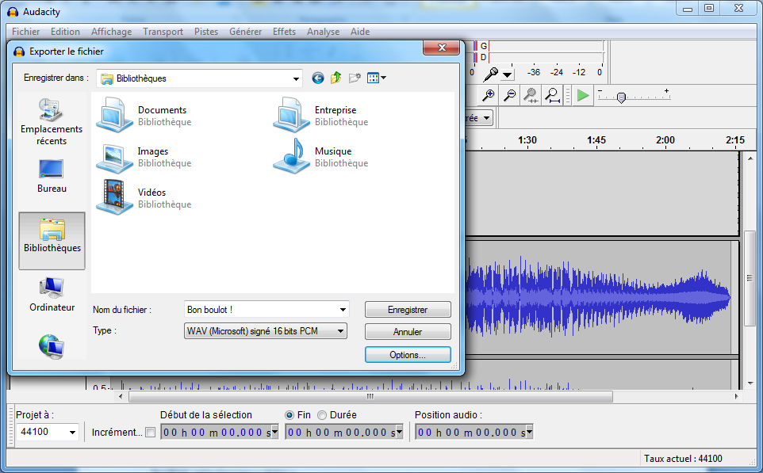
N’hésitez pas à effectuer les deux types d’exportation pour tous vos enregistrements, ainsi vous conservez un fichier de qualité optimale, et son équivalent compressé pour la diffusion sur internet. Ils vous permettront de couvrir les différents besoins que vous pourrez être amené à avoir dans le futur avec votre enregistrement, afin que votre voix devienne l’un de vos meilleurs actifs en toute circonstance !
Pour terminer…
Lorsque vous allez écouter le résultat de votre enregistrement, vous aurez deux critères qui vont influencer la qualité de l’écoute :
- La qualité des hauts-parleurs ou du casque
- Le format choisi
Peu importe votre machine, peu importe le logiciel, si le rendu est mauvais, le problème peut soit venir du format (Le format WAV/AIFF est le format de qualité optimale, et le format MP3 le meilleur format pour une diffusion sur internet). Ensuite, si les haut-parleurs de votre ordinateur déforment votre son, ça ne vient pas du fichier. Essayez avec un casque, ou même des écouteurs pour essayer de reproduire une écoute la plus fidèle possible.
Prenez ce critère en compte, même lorsque vous êtes en train d’effectuer votre montage.
Voila ! Vous êtes désormais prêt à enregistrer votre voix, et à la transformer en un fichier audio réutilisable à votre avantage. Vous pouvez le monter sur une vidéo, le partager avec votre public, votre entreprise, sur internet… ou tout simplement vous entraîner pour vous améliorer jour après jour !

